PERÚ, ENTRE HISTORIA Y PAISAJE,

7 DÍAS
Visitando: Salidas:
Duración: Alimentos:
Lima – Cusco – Valle Sagrado – Machu Picchu
Salida única del 03 al 09 de septiembre de 2026 Cupo Limitado Opera mínimo con 2 personas máximo 10 pasajeros
7 días / 6 noches
6 desayunos, 2 almuerzos

ITINERARIO DE VIAJE:
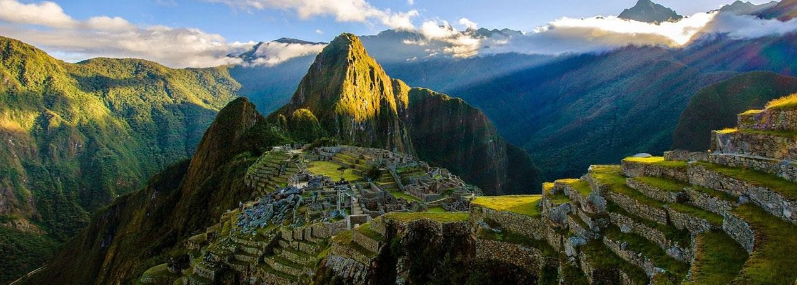
DIA 01 LIMA
Arribo a la ciudad de Lima, recepción y traslado por uno de nuestros representantes al hotel, resto del día libre. Alojamiento

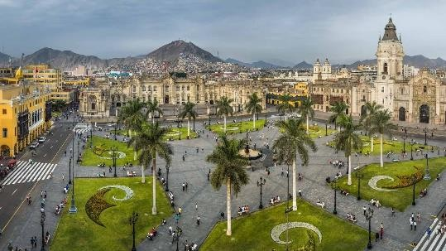
DÍA 02 LIMA
Por la mañana, pasearemos por las principales calles, plazas y avenidas de la ciudad. Comenzaremos con una vista panorámica por el distrito de Miraflores. Iniciaremos por el Parque del Amor, donde observaremos la famosa escultura “El Beso”, del artista peruano Victor Delfín. Luego, observaremos la impresionante Huaca Pucllana, centro ceremonial de la cultura Lima. Continuaremos a la Plaza de Armas, donde encontraremos el Palacio de Gobierno y el
Palacio Municipal. Visitaremos la Catedral y caminaremos hasta el Convento de Santo Domingo, cuyos pasillos fueron transitados por San Martín de Porres y Santa Rosa de Lima en el siglo XVII y donde actualmente yacen sus restos. Tarde libre. Alojamiento en Lima.
DIA 03 LIMA – CUSCO (City Tour y Parque Arqueológico De Sacsayhuaman)
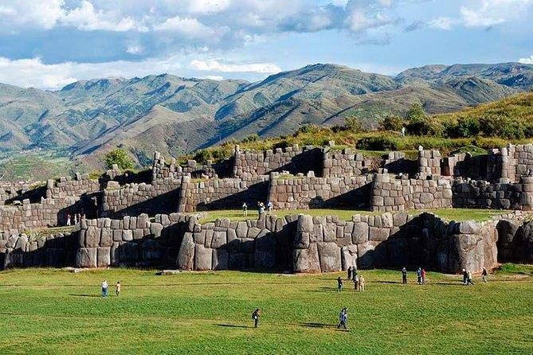
Desayuno en el Hotel. Traslado al aeropuerto para nuestro vuelo a Cusco. (Boleto aéreo de incluido) Llegada a la ciudad del Cusco, asistencia y traslado al hotel. Resto de la mañana libre para aclimatarnos. Por la tarde, ascenderemos al Parque Arqueológico de Sacsayhuaman, e iniciaremos la excursión visitando la fortaleza del mismo nombre, hermoso lugar que irradia paz y tranquilidad, admiraremos las enormes rocas de hasta 4 metros de altura, que fueron utilizadas en su construcción. Seguiremos con Q'enqo, antiguo templo del Puma donde se puede apreciar un altar para sacrificios
en la parte interna de una enorme roca y luego con Tambomachay, fuentes sagradas de vida y salud. En el camino, tendremos una vista panorámica de Puca Pucará, atalaya que cuidaba el ingreso a la ciudad.

Después, nos dirigiremos al Templo del Sol "El Korikancha", sobre el cual se construyó el Convento de Santo Domingo, cuenta la leyenda que este templo estuvo totalmente recubierto de láminas de oro, que maravillaron a los Conquistadores a su llegada. Para finalizar conoceremos la Plaza de Armas e ingresaremos a la Catedral, que atesora obras y pinturas coloniales invaluables, como la Cruz que llegó con los primeros conquistadores. Retorno al hotel. Alojamiento en Cusco.

DIA 04 CUSCO
Desayuno en el Hotel. Día libre para realizar actividades personales. Alojamiento. Sugerimos puedan tomar alguna actividad opcional como:
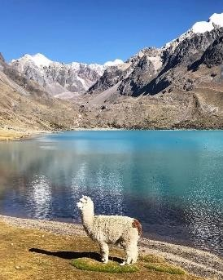
Singrenacocha : la laguna encantada del altiplano peruano
Por la mañana, saldremos de Cusco para conocer la Laguna de Singrenacocha, uno de los tesoros naturales más enigmáticos y poco explorados del altiplano peruano. En ruta, realizaremos una parada en el mirador de Cuyuni, donde disfrutaremos de una imponente vista del nevado Ausangate. Llegaremos a la comunidad de Yanamarca, donde iniciaremos nuestra caminata. Cruzaremos un pequeño bosque de piedras, ideal para tomar fotografías de la flora y fauna local (alpacas, huallatas, vizcachas). Llegaremos hasta la base de la laguna (4,381 m s.n.m.), con el nevado Colque Cruz como fondo, donde tendremos tiempo para admirar su belleza, tomar fotografías y disfrutar del entorno. Después del almuerzo, retornaremos a Cusco.
USD $ 99.00 por persona

Montaña de los 7 Colores - Vinicunca Ausangate
Muy temprano por la mañana emprenderemos nuestro viaje a lo largo del Valle Sur. Nuestra primera parada será en Cusipata donde tomaremos nuestro desayuno. Seguiremos rumbo a Phulawasipata (4600 msnm), punto de partida de nuestra aventura hacia la Montaña de Siete Colores, Vinicunca. Iniciaremos una caminata de aproximadamente 2 horas (4kms) por un camino que nos regalara fabulosas vistas donde destaca el nevado Ausangate. Al llegar a la
cima contemplaremos la belleza natural de Vinicunca donde destacan sus colores vivos, producto de los minerales de su suelo. El entorno natural que rodea a la montaña nos conectara con la naturaleza cuzqueña. Luego de nuestro descenso nos dirigiremos a Cusipata para un reponedor almuerzo. Regreso a Cusco.
USD $ 99.00 por persona

Senderos de Cusco
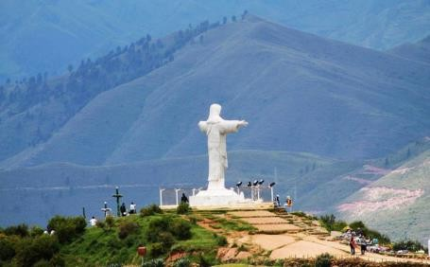
El día de hoy conoceremos el Arco de Santa Ana, un monumental arco de triunfo de dos pisos, con paso de 3,44 mts. en arco de medio punto vaciado en la masa pétrea de sillería arenisca del piso inferior. Visitaremos también el Campanario de San Cristóbal, que posee una de las vistas más bonitas de Cusco, además de estar muy cerca de la plaza principal. Es un campanario de piedra construido en el año 1950. Luego, continuaremos hacia el Cristo Blanco, el más famoso monumento de la ciudad del Cusco. Se trata de una estatua de Jesucristo que alcanza los 8 metros de
altura y alza sus brazos en señal de protección en lo alto de la ciudad. Se encuentra junto a la fortaleza de Sacsayhuaman. Nos dirigiremos a la Calle 7 borreguitos, una callecita inclinada muy pintoresca. Se la conoce con este nombre porque era la ruta usada por los locales para trasladarse con sus bultos y animales, entre ellos borregos. Finalmente, nos trasladaremos a conocer el Acueducto de Sapantiana, se trata de un muro colonial construido en arcos de cuatro niveles, y muy probablemente con elementos líticos de la huaca Sapantiana situado solo a unos metros. Antes del 1950, aún transcurría agua por el canal que hay encima; el agua era para el consumo de la urbe virreinal.
USD $ 91.00 por persona

DIA 05 CUSCO – VALLE SAGRADO
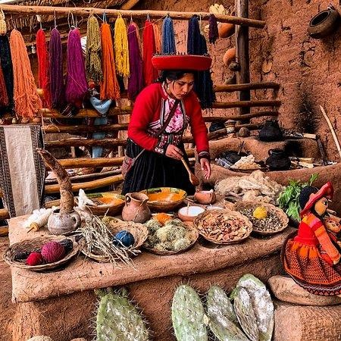
Desayuno en el Hotel. Visitaremos los sitios más resaltantes del Valle Sagrado de los Incas. Partiremos hacia el Pueblo de Chinchero, el más típico y pintoresco del Valle Sagrado. Este pueblo también es famoso por sus mujeres tejedoras, haremos una breve parada en un centro textil para apreciar sus hermosos tejidos y en el que nos enseñaran las antiguas técnicas Incas para el teñido e hilado con lana de Alpaca. Ya en el Pueblo de Chinchero visitaremos su complejo arqueológico Inca y su bella Iglesia colonial gozando de las impresionantes estampas naturales que rodean al pueblo. Continuaremos hacia Moray, bello y curioso complejo arqueológico Inca compuesto de colosales terrazas concéntricas simulando un gran anfiteatro. En épocas Incas servía como
laboratorio agrícola donde se recreaban diversos microclimas. Almuerzo en uno de los restaurantes de la zona. Culminaremos nuestro recorrido visitando el fabuloso complejo arqueológico de Ollantaytambo importante para los Incas como centro militar, religioso y agrícola. Visitaremos el Templo de las Diez ventanas, los baños de la Ñusta, el Templo del Sol entre otros sitios de interés. Las postales desde las alturas de Ollantaytambo cerraran este mágico día en el Valle Sagrado de los Incas. Alojamiento en Valle Sagrado

DIA 06 VALLE SAGRADO – MACHU PICCHU – CUSCO
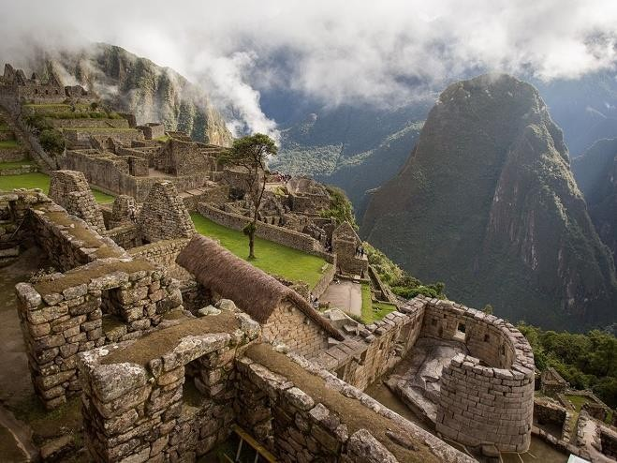
Partiremos en tren para conocer una de las Nuevas 7 Maravillas del Mundo. Arribaremos a la estación de Aguas Calientes, donde nuestro personal nos asistirá para abordar el transporte que ascenderá por un camino intrincado obsequiándonos una espectacular vista del río Urubamba que da forma al famoso cañón. La Ciudad Perdida de los Incas, Machu Picchu, nos recibirá con sus increíbles terrazas, escalinatas, recintos ceremoniales y áreas urbanas. La energía emana de todo el lugar. Almuerzo en Restaurante local. A la hora coordinada, retornaremos en tren y seremos trasladados al hotel en Cusco. Alojamiento en Cusco.

DIA 07 CUSCO
Desayuno en el Hotel. A la hora programada, traslado al Aeropuerto de Cusco, para abordar el vuelo de salida (boleto aéreo no incluido).

FIN DE LOS SERVICIOS.

HOTELES PREVISTOS O SIMILARES:

Ciudad | Lima | Cusco | Valle Sagrado
Turista | Britania Cristal Collection | Andean Inca | Mabey Valle Sagrado

Nota: Hoteles mencionados solo son informativos, los hoteles confirmados se les hará saber al momento de realizar la reservación. En caso de no poder confirmar estos hoteles mencionados como informativos, se reservará un hotel de similar categoría y precio.

PRECIO POR PERSONA EN DOLARES AMERICANOS:

CON TREN EXPEDITION
Vigencia | Categoría | Doble | Triple
Salida única: Septiembre 03, 2026 | Turista | USD 860 | USD 860
Nota: Solo se permite 1 menor compartiendo con 2 adultos, en las camas existentes en la habitación y le incluye el desayuno. Los niños deben portar un documento que certifique su edad al momento de realizar el viaje.
Las tarifas no son válidas para Temporada Alta (Semana Santa, Inti Raymi, Fiestas Patrias, Año Nuevo o Eventos Internacionales)

EL PRECIO INCLUYE

- Traslado aeropuerto – hotel – aeropuerto en servicio regular en horario diurno
- 1 noche de alojamiento en Lima.
- 4 noches de alojamiento en Cusco
- 1 noche de alojamiento en Valle Sagrado
- 6 desayunos
- Visita de Ciudad Cusco y Sacsayhuaman
- Excursión a Machu Picchu con boleto de tren a Aguas Calientes en Tren Expedition o Voyager, con almuerzo (no incluye bebidas)
- Excursión a Vinicunca (Montana de 7 Colores) con almuerzo (no incluye bebidas)
- Excursión a Laguna Humantay, con almuerzo (no incluye bebidas)
- Guía de habla hispana

EL PRECIO NO INCLUYE

Boleto de avión México – Lima – Cusco – Lima – México. Gastos personales
Ningún servicio no especificado.
TUA’s de salida (derechos de aeropuerto). Pagaderos fuera de la Ciudad de México Propinas para guía, chofer y maletero

SUPLEMENTOS / SERVICIOS ADICIONALES
PRECIO POR PERSONA EN DOLARES AMERICANOS:

Servicio opcional: | Adulto /  Menor
Suplemento por tren Vistadome o The 360°  en compartido | USD 86
Suplemento traslados desde y/o hasta  aeropuerto en horario nocturno (viaje sencillo por persona) | USD 29

NOTAS IMPORTANTES:
- Tarifas expresadas por persona, en dólares americanos pagaderos en Moneda Nacional al tipo de cambio del día de su pago indicado por Entorno CIT, sujetas a cambios sin previo aviso y a disponibilidad al momento de reservar.
- Tarifas NO válidas durante Semema Santa, Inti Raymi 22-25 Junio, Fiestas Patrias 25-29 Julio, Dakar, Juegos Panamericanos, navidad, Año Nuevo y fechas de congresos especiales para esas fechas favor de consultar.
- Es responsabilidad del pasajero proveerse de los pasaportes o documentos de migración requeridos por las autoridades de los Estados Unidos Mexicanos y de los países de destino o de tránsito, tales como visas, permisos sanitarios, permisos notariados para menores
viajando solos o con un tutor, etc.
- La vigencia de su pasaporte deberá tener mínimo seis meses a partir de la fecha de la finalización de su viaje.
- Tomar nota que La Catedral de Lima atiende de lunes a viernes, sábados por la mañana y domingos por la tarde. Horarios en los que no abre la Catedral, es posible se intercambie la visita por un tour indicado por el prestador de servicios en destino por alguno similar
- El vuelo Lima/Cusco debe considerarse temprano por la mañana de manera que pasajeros puedan descansar y aclimatarse antes de empezar la excursión a la hora indicada.
- La excursión a Machu Picchu ha sido cotizada en el servicio de tren Expedition con almuerzo en el restaurante local (no incluye bebidas).
- POLÍTICA DE RESERVA DE PERURAIL
Debido a las nuevas políticas de Peru Rail, cada reserva anulada estará sujeta a una
penalidad de acuerdo al servicio de tren emitido: EXPEDITION $20.00
VISTADOME $30.00
- El orden de los servicios previstos mencionados en este itinerario podría modificarse en función de la disponibilidad terrestre o condiciones climáticas del lugar, pero siempre serán dadas conforme fueron adquiridas.
- Los horarios de registro de entrada (Check-In) y salida (Check Out) de los hoteles están sujetos a las formalidades de cada hotel, pudiendo tener los siguientes horarios: Check In 15:00 Hrs. y Check Out 09:00 Hrs. (Mañana). En caso de que la llegada fuese antes del
horario establecido, existe la posibilidad de que la habitación no sea facilitada hasta el horario correspondiente. Si su avión regresa por la tarde, el hotel podrá mantener sus pertenencias bajo resgusardo.
- Los servicios de traslados y excursiones en esta cotización son otorgados como servicios regulares, estos servicios están sujetos a horarios pre-establecidos y se brindan junto a otros pasajeros. Consulte los precios en servicio privado.
- En el momento de realizar el Check In en el hotel será indispensable presentar el pasaporte junto con la Tarjeta Andina de Migración (entregada en el aeropuerto a su llegada a Perú) con el sello de entrada legible y con una permanencia no superior a 60 días.
- El orden de las excursiones y los horarios de servicios pueden variar.
- Los horarios indicados en el presente itinerario son solo de referencia; los horarios definitivos serán proporcionados por el personal de operaciones de la ciudad
visitada.

- Para hacer efectiva la tarifa de CHD, es necesario enviar copia de documento de identidad, caso contrario se considerará como adulto. En caso de excursión a Machu Picchu, es obligatorio presentar el documento original al momento del ingreso.
- De acuerdo a las normas que rigen para el guiado oficial en Perú, no se considera guía acompañante para todo el recorrido, se utilizarán guías locales en cada ciudad.
- Se permite un único menor por habitación, compartiendo mínimo con 2 adultos
- Para reservas que tengan Machu Picchu, es necesario enviar los datos completos de pax: nombre y apellido, fecha nacimiento, copia del número de documento de identidad y/o copia de pasaporte y nacionalidad al momento de efectuar la reserva, caso contrario los
espacios de tren estarán sujeto a disponibilidad.
- Política de equipaje a bordo Tren a Machu Picchu: 1 bolsa o mochila de 5 kg/11lb (62 pulgadas lineales/157cm (alto + largo + ancho).
- Operación a partir de mínimo 2 personas.
- Los hoteles en temporada de Navidad, Fin de Año y Semana Santa cuentan con mínimo de noches, cenas obligatorias y suplementos para estas fechas. Por favor consultar Precios.

AVISO DE PRIVACIDAD:

En cumplimiento por lo dispuesto en el artículo 15 de la Ley Federal de Protección de datos Personales en Posesión de los Particulares (LFPDPPP), le informamos que sus datos personales que llegase a proporcionar de manera libre y voluntaria a través de este o cualquier otro medio estarán sujetos a las disposiciones del Aviso de Privacidad de Entorno CIT el cual puede ser consultado en el sitio web: www.entonocit.com

VIGENCIA DEL 03 DE SEPTIEMBRE DE 2026.
SE REQUIERE PREPAGO

POLÍTICAS DE CANCELACIÓN
- 65 días antes de la fecha de salida no aplican cargos.
- Entre 64 y 34 días antes de la fecha de salida aplica 35% del costo total de la reservación por persona.
- Entre 34 y 18 días antes de la fecha de salida aplica 50% de cargos del costo total de la reservación por persona
- Entre 17 y 0 días antes de la fecha de salida aplica 100% de cargos del costo total de la reservación por persona.
- NO SHOW aplican cargos del 100% de cargos del costo total de la reservación por persona
El presente documento es de carácter informativo, más no una confirmación.

